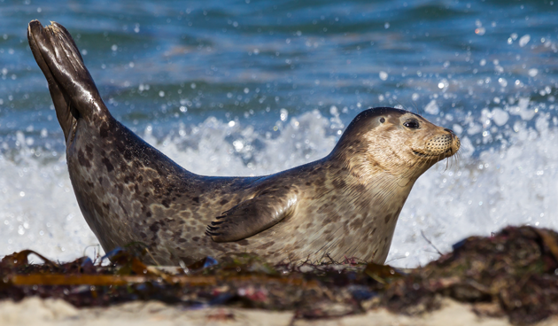
Grijze zeehond

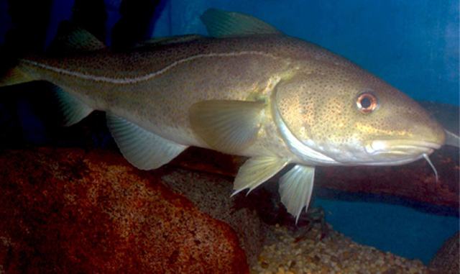
Kabeljauw

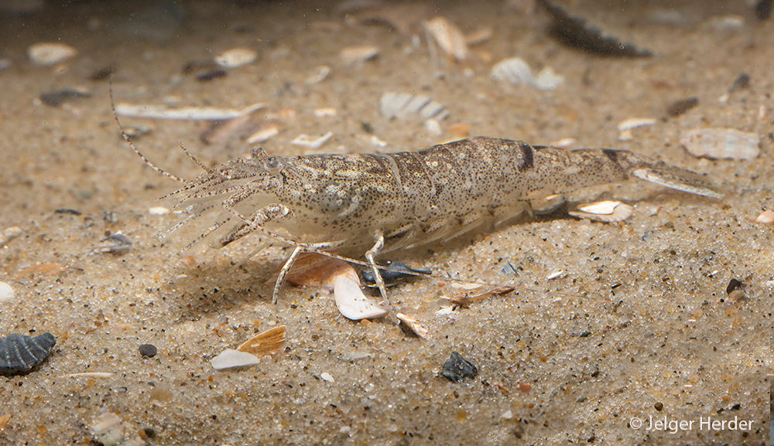
Grijze/gewone garnaal

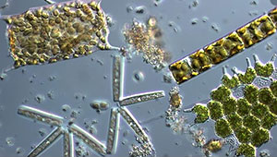Fytoplankton
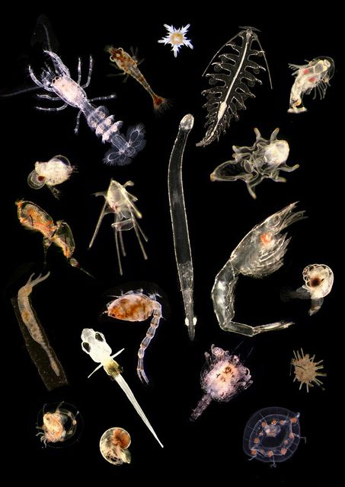
Zoöplankton
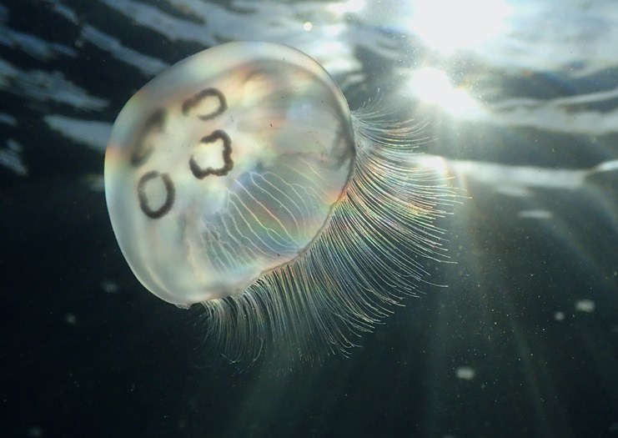
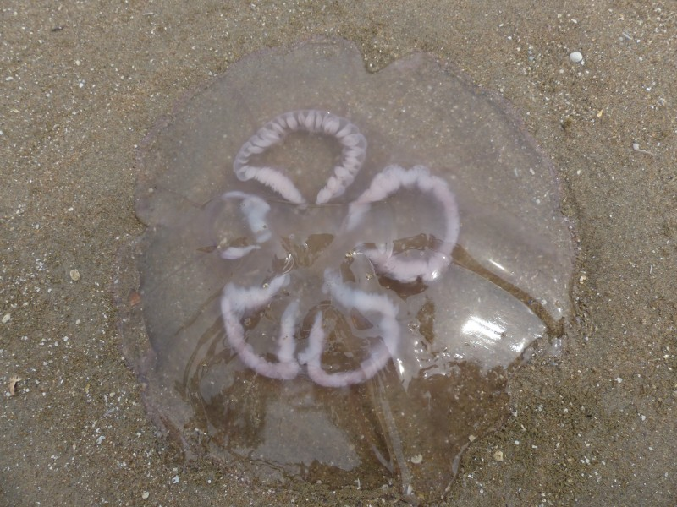
Oorkwal
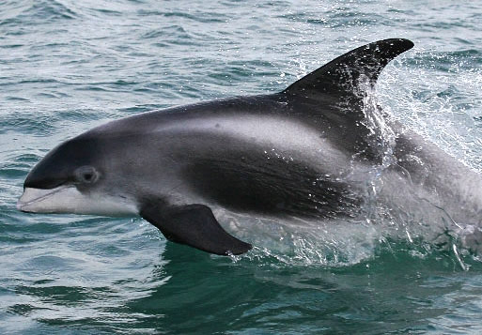
Witsnuit dolfijn

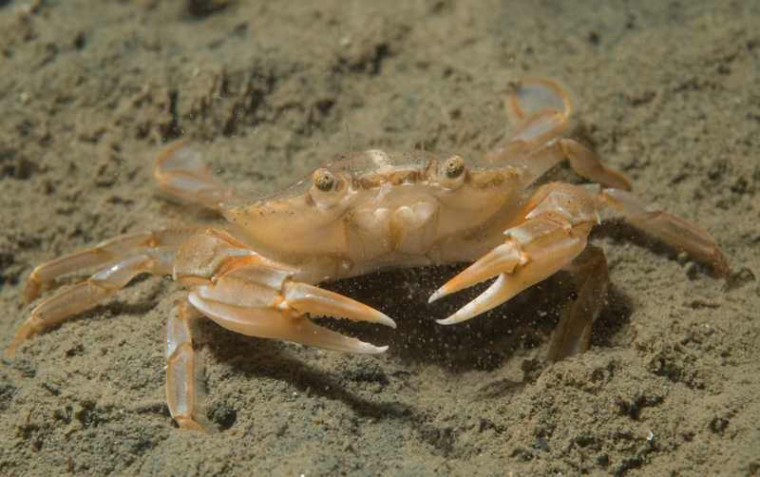
Gewone zwemkrab
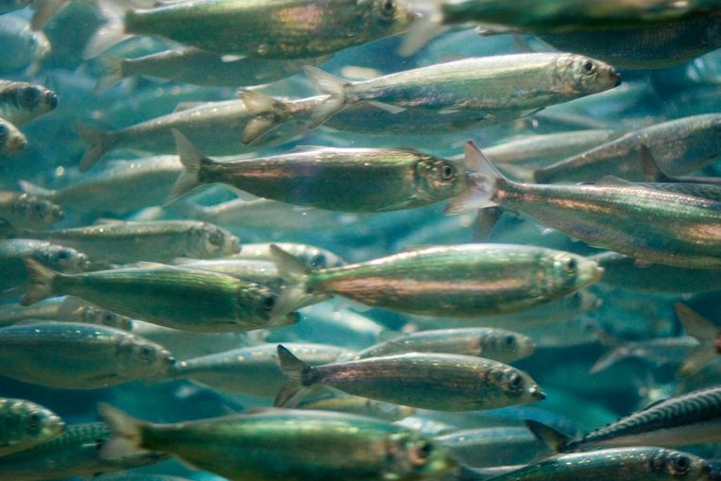
Haring

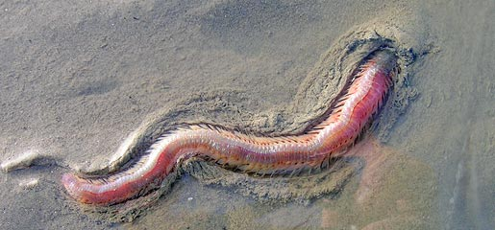
Zager

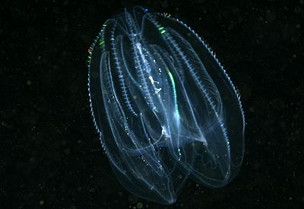
Exoot: Amerikaanse ribkwal

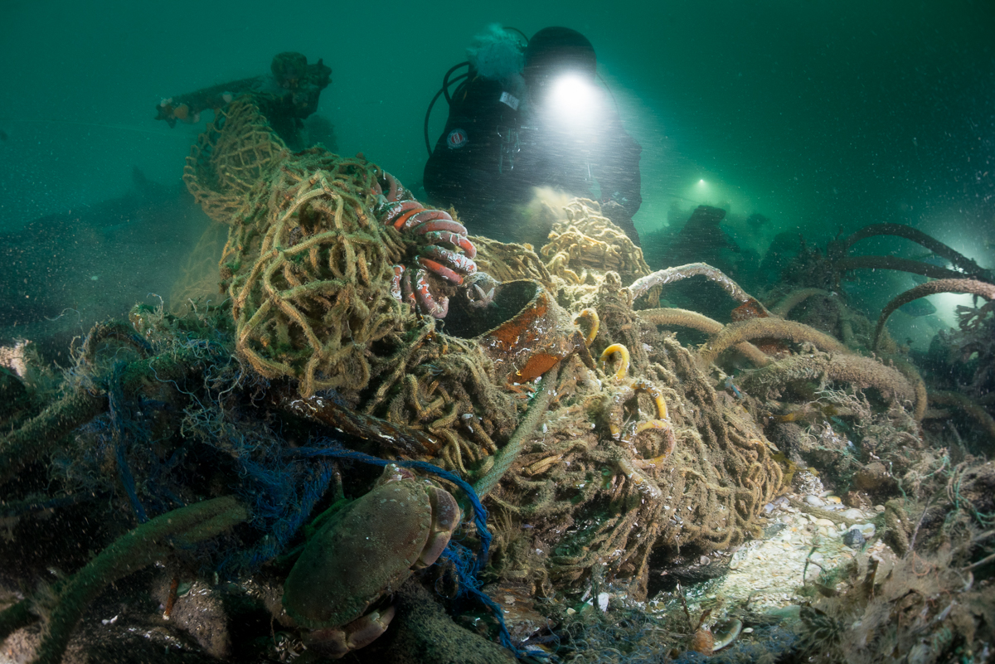
Spooknetten

Stijgende temperatuur zeewater

Informatie over soorten in het voedselweb
Grijze zeehonden eten voornamelijk vis als zalm, kabeljauw, schelvis, koolvis, zandspiering en platvissen, en schaal- en weekdieren. Ze eten soms inktvis en een enkele keer zelfs vogels, bruinvissen^{[2]} en andere zeehonden
Grijze garnaal/gewone garnaal is een alleseter die zowel plantaardig materiaal en aas, maar ook prooidieren als borstelwormen
Kabeljauw voedt zich voornamelijk met kreeftjes, krabjes, garnalen, vissen en mosselen.
Zooplankton voeden zich niet door middel van fotosynthese, maar consumeren fytoplankton (in dat geval zijn ze herbivoor), andere zoöplanktonsoorten (in dat geval zijn ze carnivoor), bacteriën (in dat geval zijn ze bacterivoor) of detritus (in dat geval zijn ze detrivoor).
Fytoplankton voeden zich dmv fotosynthese
Witsnuit dolfijn zijn sociale dieren die in groepen jagen op vissen die in scholen zwemmen zoals de haring of de makreel.
Gewone zwemkrab eten voornamelijk kleine kreeftachtigen, borstelwormen en stekelhuidigen. Ook schelpdieren worden gegeten.
Haring de larven leven van plankton, de volwassen dieren van groter plankton (zoals roeipootkreeftjes), garnalen en kleinere vissen.
Zager (borstelworm) de worm voedt zich met algen en micro-organismen

Exoot en bedreigingen
Amerikaanse ribkwal: Doordat de dieren snel vruchtbaar zijn en enorme hoeveelheden voortplantingcellen kunnen lozen, zijn ze in staat zich razendsnel voort te planten. Het zijn zeer effectieve planktoneters, in staat grote hoeveelheden plankton, larven, viseieren en sperma te verorberen en per dag tien keer het eigen lichaamsgewicht weg te vangen. De Waddenzee, de Zeeuwse zeearmen en de nabije kustzone zijn zeer belangrijke kraamkamers voor schol en tong, vissoorten die voor de Nederlandse visserij van levensbelang zijn.
Verhoogde temperatuur: hier kan de kabeljauw niet tegen
Spooknetten: grote predatoren en kreeften raken verstrikt.

